BAB IV
HASIL PENELITIAN DAN PEMBAHASAN
- Gambaran Umum
- Profil Perusahaan
Toko Stroy-i merupakan toko Apple Premium Reseller di Indonesia yang berfokus pada penjualan berbagai produk Apple dan aksesoris, perangkat lunak, dan perangkat lain yang terkait dengan produk Apple yang berpusat di Gedung Cyber 1, lantai 6 Jakarta, Indonesia. Story-i sudah memiliki beberapa cabang di kota-kota besar di Indonesia yaitu, Story-i Semarang, Story-i Pekanbaru, Story-i Cibinong, Story-i Jayapura, Story-i Cipinang, Story-i Banjarmasin, Story-i Samarinda, Story-i Pondok Indah, Story-i Ratu Plaza, Story-i Alam Sutera, Story-i Paris Van Java, Story-i Bali, Story-i Senayan Park dan Story-i Solo.
Story-i merupakan toko gaya hidup Apple yang lengkap dengan tujuan untuk memberikan pengalaman kepada pelanggan melalui produk-produk Apple terbaru seperti Komputer Mac dan iMac Series, MacBook, iPad, iPhone, iPod, Apple Watch, Apple TV, Apple AirTag, serta berbagai macam aksesoris seperti casing, screenguard, headphones dan lainnya.
- Alamat Toko
Story-i Solo merupakan salah satu cabang Stroy-i yang terletak di Ground Floor Unit 6A Solo Paragon Lifestyle Mall, Jl. Yosodipuro No. 133, Mangkubumen, Kec. Banjarsari, Kota Surakarta, Jawa Tengah 57125.

- Opsi Layanan
Toko Story-i Solo menyediakan opsi layanan bagi pelanggannya untuk mempermudah dalam melakukan pembelian, diantaranya yaitu melalui :
- Pesan antar
- Belanja di toko
- Ambil di toko
- Regulasi kesehatan dan keselamatan (pandemi)
Toko Story-i Solo membuat kebijakan yang diwajibkan untuk konsumen maupun pegawai yang beraktivitas di dalam toko yang bertujuan untuk menjga agar lingkungan tetap bersih, aman dan steril. Berikut regulasinya, yaitu :
- Wajib mengenakan masker (konsumen dan staf pegawai)
- Staf dan konsumen telah melakukan cek suhu tubuh
- Staf wajib menyemprotkan disinfektan ke permukaan di antara kunjungan pelanggan
- Struktur Organisasi
Berikut adalah susunan struktur organisasi di toko Story-i Solo :
- Manajer
- Supervisor
- Sales/Promoter
- Staf Pegawai
- Staf Kebersihan
- Staf Gudang

Adapun gambar tabel susunan struktur organisasi Toko Story-i Solo adalah sebagai berikut.
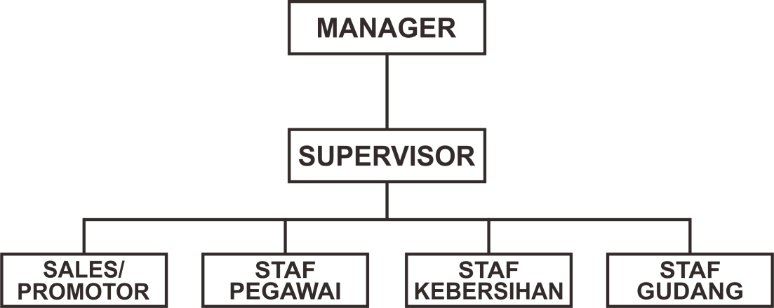
Gambar IV.1 Struktur Organisasi Toko Story-i Solo
- Penjabaran Tugas masing masing dalam organisasi
            - Manager
Bertugas untuk mengelola, mengevaluasi dan merencanakan strategi dalam upaya untuk mengembangkan serta meningkatkan penjualan produk perusahaan tersebut. Baik dari sumber daya manusia, pemasaran produknya maupun keuangan perusahaan. Manager mempunyai tanggung jawab besar akan perkembangan perusahaan. Menganalisa setiap permasalahan yang ada, kemudian mencari solusi sesuai yang dibutuhkan untuk kebaikan perusahaan.
            - Supervisor
Bertugas untuk melaksanakan program gagasan ataupun ide yang telah di rencanakan oleh manager yang dimana akan menjadi tanggung jawab penuh supervisor dan harus dieksekusi dengan baik sesuai dengan SOP yang berlaku.Supervisor harus terjun langsung kelapangan untuk memantau langsung dan mengawasi proses berjalannya penerapan gagasan dan ide yang telah disepakati.
            - Sales/Promotor
Bertugas untuk menjual produk dengan media promosi yang dimana dengan melalui brosur penjualan, sampel produk, dan materi lainnya untuk keperluan promosi. Selain bertanggung jawab akan target penjualan produk, mereka juga mempunyai peran sangat penting dalam meningkatkan angka penjualan. Untuk itu, pekerjaan ini biasanya membutuhkan seseorang yang mempunyai karakter yang baik, unik, dan dapat mengambil hati calon pelanggan, serta mampu mempengaruhi orang lain untuk membeli suatu produk yang ditawarkan.
            - Staf Pegawai
Bertugas untuk melakukan pekerjaan yang mencakup pendataan, administrasi, transaksi/nota penjualan, customer service dan penyetokkan barang sesuai dengan regulasi kebijakan perusahaan. Staf pegawai menjadi salah satu akses penghubung untuk langsung berkaitan dengan Staf gudang dalam proses penyetokkan barang.
            - Staf Kebersihan
Bertugas untuk bertanggung jawab atas kebersihan didalam maupun diluar ruangan Toko. Membersihkan ruangan dari debu dan kotoran agar ruangan, furniture, dan juga produk yang dijual tetap steril sehingga dapat menciptakan lingkungan yang sehat dan membuat nyaman calon pembeli.
            - Staf Gudang
Bertugas untuk mengelola gudang dengan SOP yang berlaku mulai dari merawat produk, menempatkan produk sesuai dengan merek, kategori dan spesifikasinya, serta mencatat setiap produk baik yang masuk maupun yang keluar dari gudang untuk mempermudah pekerjaan.
- Data Pengunjung
Berikut data pengunjung enam bulan terakhir mulai dari bulan Juli 2021 sampai dengan Desember 2021:
Tabel IV.1
Data Pengunjung Toko Story-i Solo
Bulan | Data Pengunjung | Keterangan
Juli 2021 | 160
Agustus 2021 | 152 | Turun
September 2021 | 148 | Turun
Oktober 2021 | 161 | Naik
November 2021 | 172 | Naik
Desember 2021 | 195 | Naik
Sumber : Data Primer diolah 2021
Pengujung selama tiga bulan terakhir mengalami penurunan pada dua bulan pertama dan mengalami kenaikan pada bulan ketiga akhir di tengah kondisi pandemic covid-19 di Surakarta. Adanya kenaikan di tiga bulan terakhir disebabkan karena pengaruh momentum menjelang pergantian tahun yang dimana berdampak terhadap kebutuhan masyarakat.
- Deskripsi Responden
Jumlah responden yang diambil di toko Story-i Solo sebanyak 100 orang. Jumlah berdasarkan usia, jenis kelamin dan pendidikan terakhir terlihat di bawah ini:

- Usia
Tabel IV.1
Deskripsi responden menurut Usia
Umur | Jumlah | Persentase (%)
20 tahun – 25 tahun | 25 | 25
26 tahun – 31 tahun | 36 | 36
32 tahun – 37 tahun | 30 | 30
≥ 37 tahun | 9 | 9
Jumlah | 100 | 100
Sumber : Data Primer diolah 2021
Pada tabel diatas terlihat bahwa responden toko Story-i yang berusia 20- 25 tahun berjumlah 25 orang (25%), berusia 26 - 31 tahun berjumlah 36 orang (36%), berusia 32 - 37 tahun berjumlah 30 orang (30%) dan berusia lebih dari 37 tahun berjumlah 9 orang (9%). Hasil data identitas responden berdasarkan usia menunjukkan bahwa responden toko Story-i Solo paling banyak berusia 26 - 31 tahun, karena telah mempunyai perekonomian yang mapan serta didukung dengan gaya hidup mewah.
- Jenis Kelamin
Tabel IV.2
Deskripsi responden menurut Jenis Kelamin
Jenis Kelamin | Jumlah | Persentase (%)
Laki-laki | 45 | 45
Perempuan | 55 | 55
Jumlah | 100 | 100
Sumber : Data Primer diolah 2021
Berdasarkan data pada tabel tersebut, menunjukkan bahwa responden Toko Story-i Solo yang berjenis kelamin laki-laki berjumlah 45 orang (45%) dan perempuan berjumlah 55 orang (55%). Hasil data identitas responden berdasarkan jenis kelamin ini menunjukkan bahwa responden konsumen toko Story-i Solo paling banyak berjenis kelamin perempuan, karena ingin mendapat pengakuan dari orang lain serta passion dalam menggunakan barang bermerk.
- Tingkat Pendidikan
Tabel IV.3
Deskripsi responden menurut Tingkat Pendidikan
Pendidikan | Jumlah | Persentase (%)
SMA | 13 | 13
DIII | 22 | 22
Sarjana | 35 | 35
Magister | 30 | 30
Jumlah | 100 | 100
Sumber : Data Primer diolah 2021
Berdasarkan tabel diatas dapat dilihat responden toko Story-i dari tingkat pendidikan formal sejumlah 100 responden.menunjukkan paling banyak responden berpendidikan Sarjana sebanyak 35 orang (35%), kemudian responden berpendidikan Magister yang berjumlah 30 Orang (30%), setelah itu Diploma III yaitu sebanyak 22 orang (22%), dan kemudian SMA yaitu sebanyak 13 orang (13%) sehingga dari kualifikasi pendidikan konsumen yang membeli produk di Toko Story-i Solo di dominasi oleh sarjana yang dimana cenderung memiliki tingkat gengsi yang tinggi serta memiliki tingkat kebebasan dalam financial.

- Analisa Data
- Hasil Uji Asumsi Klasik
- Uji Normalitas
Uji normalitas bertujuan untuk menguji dalam model regresi, variabel terikat dan variabel bebas keduanya memiliki distribusi normal atau tidak (Ghozali, 2015: 147).Mengetahui data digunakan dalam model berdistribusi normal dapat dilakukan dengan menggunakan Kolmogorov-smirnov. Jika nilai Kolmogorov-smirnov lebih besar dari α = 0.05, maka data normal (Ghozali, 2015: 152).
Deteksi normalitas dapat diketahui dengan melihat sebaran data pada sumbu diagonal pada suatu grafik.Dasar dalam pengambilan keputusan uji normalitas (Ghozali, 2015: 163) adalah apabila data tersebut menyebar disekitar garis diagonal dan mengikuti arah garis diagonal menunjukkan pola distribusi normal, maka model regresi tersebut memenuhi asumsi normalitas.Apabila data tersebut menyebar jauh dari diagonal atau tidak mengikuti arah garis diagonal, maka model regresi tersebut tidak memenuhi asumsi normalitas.
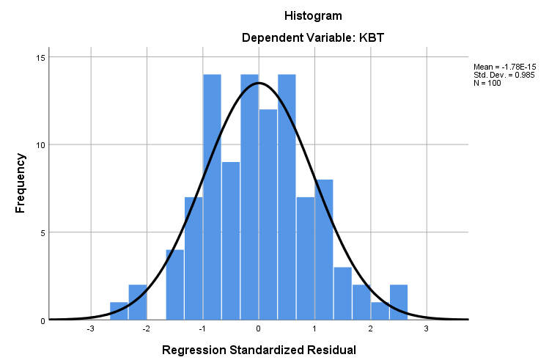
Sumber : Data Primer diolah 2021
Gambar IV.2 Grafik Histogram Normalitas
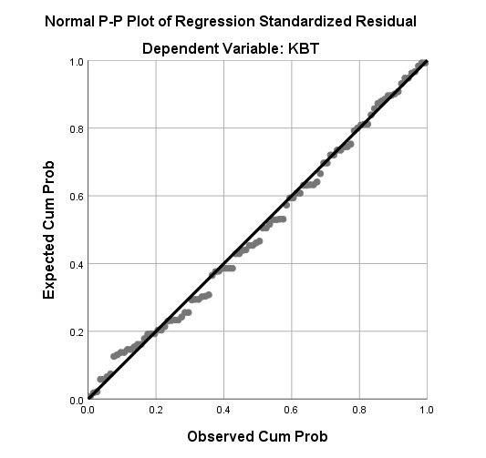
Sumber : Data Primer diolah 2021
Gambar IV.3 Grafik Normal P-P Plot

Pada gambar grafik diatas normal plot dapt disimpulkan bahwa grafik histogram memberikan pola distribusi normal karena membentuk lengkungan cekung seperti lonceng.Pada grafik P-P Plot of Regression Standardized Residual diatas terlihat bahwa data menyebar disekitar garis normal dan mengikuti arah dari garis tersebut.Berdasarkan kedua gambar grafik tersebut menunjukkan bahwa model regresi layak digunakan karena memenuhi asumsi normalitas. Pengujian normalitas dalam penelitian ini juga menggunakan uji Kolmogrov Smirnov test. Hasil pengujian normalitas dapat dilihat pada tabel dibawah ini:

Tabel IV.4

Hasil Uji Normalitas
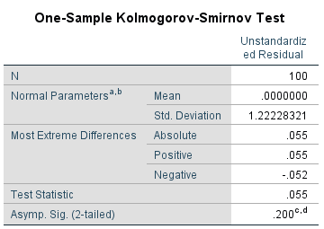
Sumber : Data Primer diolah 2021

Hasil dari penelitian ini menunjukkan bahwa nilai signifikansi uji kolmogorov smirnov 0.200 yang lebih besar dari 0.05 sehingga dapat disimpulkan berdistribusi normal.
- Uji Multikolinearitas
Uji multikolinearitas diperlukan untuk mengetahui ada tidaknya hubungan antar variabel bebas dalam penelitian. Jika nilai VIF (Variance Inflation Factor) diantara 1-10 maka tidak terjadi multikolinearitas atau dengan kata lain jika nilai toleransi ≤ 0,1 atau nilai VIF ≥ 10 maka dapat dikatakan multikolinearitas (Ghozali, 2015: 105).

Tabel IV.5

Hasil Uji Multikolinearitas
Variabel | Tolerance | VIF | Keterangan
Brand Image | 0,379 | 2,640 | Bebas multikolinearitas
Pelayanan | 0,385 | 2,599 | Bebas multikolinearitas
Sikap Konsumen | 0,431 | 2,320 | Bebas multikolinearitas
Sumber : Data Primer diolah 2021

Dari hasil perhitungan diketahui bahwa semua variabel independen mempunyai nilai toleransi > 0,1 dan nilai VIF < 10, sehingga tidak terjadi gejala multikolinearitas.
- Uji Heteroskedastisitas
Uji heteroskedastisitas bertujuan untuk mengetahui dalam model regresi terdapat kesamaan jawaban responden satu dengan responden lain. Mengetahui ada tidaknya heteroskedastisitas suatu model dapat dilihat pada gambar Scatterplot, regresi yang tidak terjadi heteroskedastisitas jika titik-titik data menyebar diatas dan dibawah atau disekitar angka 0. Bisa juga menggunakan uji Glejser, jika variabel independen signifikan mempengaruhi variabel dependen maka terjadi heteroskedastisitas dan jika signifikan diatas tingkat kepercayaan 5% maka tidak terjadi heteroskedastisitas (Ghozali, 2015: 139).
Tabel IV.6
Hasil Uji Heterokedastisitas
Coefficientsª
Model |  | Unstandardized Coefficients |  | Standardized Coefficients | t | Sig.
 |  | B | Std. Error | Beta
1 | (Constant) | 1.826 | .721 |  | 2.620 | .010
 | BIT | .065 | .054 | .213 | -1.283 | .202
 | PLYT | -.089 | .054 | -.278 | .038 | .970
 | SKT | -.017 | .050 | -.058 | .452 | .652
a. Dependent Variable: ABSRES
Sumber : Data Primer diolah 2021

Berdasarkan tabel diatas menunjukkan bahwa nilai probabilitas (Sig.) dari masing- masing variabel independen adalah Brand Image bernilai 0,202 Pelayanan bernilai 0,970, dan Sikap Konsumen bernilai 0,652 yang ke semuanya lebih besar dari 0,05. Dapat dinyatakan model regresi ini tidak terjadi heteroskedastisitas. Hasil uji heteroskedastisitas dengan gambar Scatterplot dapat ditunjukkan dalam gambar berikut:

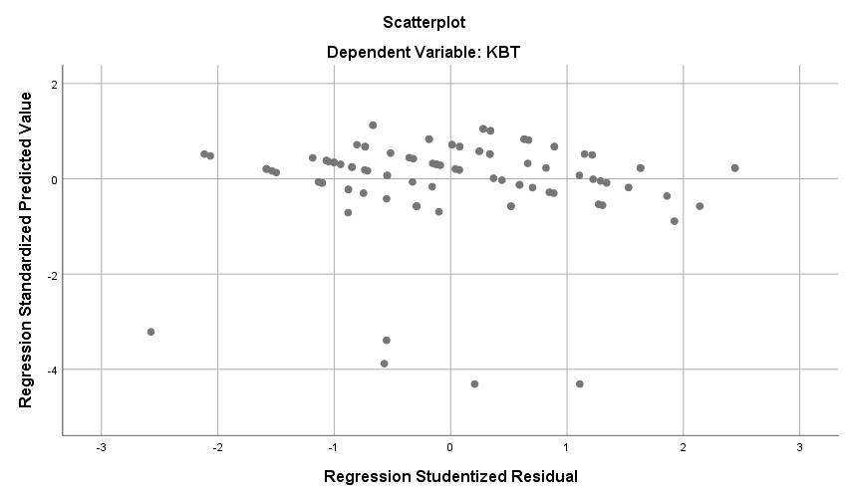
Sumber : Data Primer diolah 2021

Gambar IV.4 Hasil Uji Heterokedastisitas

Berdasarkan gambar di atas terlihat data residual menyebar baik di atas maupun dibawah titik 0 pada sumbu Y dan tidak membentuk pola tertentu. Dengan demikian model regresi yang digunakan dalam penelitian ini tidak terjadi heterokedastisitas.
- Uji Regresi Linear Berganda

Uji regresi linear berganda digunakan mengetahui pola varibel terikat dapat diprediksikan melalui variabel bebas. Pada regresi linear berganda bertujuan untuk menduga besarnya koefisien regresi dan menunjukkan besarnya pengaruh beberapa variabel bebas terhadap variabel terikat (Ghozali, 2015: 86). Berdasarkan estimasi regresi berganda diperoleh hasil seperti tabel dibawah ini :

Tabel IV.7

Hasil Regresi Linear Berganda
Coefficientsª
Model |  | Unstandardized Coefficients |  | Standardized Coefficients | t | Sig. | Collinearity Statistics
 |  | B | Std. Error | Beta |  |  | Tolerance | VIF
1 | (Constant) | 1.289 | 1.254 |  | 1.028 | .307
 | BIT | .317 | .089 | .303 | 3.549 | .001 | .379 | 2.640
 | PLYT | .278 | .083 | .285 | 3.358 | .001 | .385 | 2.599
 | SKT | .358 | .079 | .363 | 4.533 | .000 | .431 | 2.320
a. Dependent Variable: KPT

Sumber : Data Primer diolah 2021
Berdasarkan tabel diatas dapat diketahui persamaan regresi yang terbentuk adalah :
Y = 1,289 + 0,317 X₁ + 0,278 X₂ + 0,358 X₃ + e
Dari persamaan tersebut dapat dijelaskan bahwa:
    - Konstanta (a)= 1,289
Jika nilai konstanta (a) = 1,289, variabel brand image (X1), pelayanan (X2) dan sikap konsumen (X3) sama dengan nol, maka nilai keputusan pembelian meningkat sebesar 1,289.
    - Koefisien brand image (b₁) = 0,317
Jika nilai variabel brand image ditingkatkan satu satuan dengan asumsi pelayanan (X2) dan sikap konsumen (X3) sama dengan nol, maka nilai keputusan pembelian meningkat sebesar 0,317
    - Koefisien pelayanan (b₂) = 0,278
Jika nilai variabel pelayanan ditingkatkan satu satuan dengan asumsi brand image (X1) dan sikap konsumen (X3) sama dengan nol, maka nilai keputusan pembelian meningkat sebesar 0,278.
    - Koefisien sikap konsumen (b₃) = 0,358
Jika nilai variabel sikap konsumen ditingkatkan satu satuan dengan asumsi brand image (X1) dan pelayanan (X2) sama dengan nol, maka nilai keputusan pembelian meningkat sebesar 0,358.
- Uji F
Uji F digunakan untuk mengetahui pengaruh variabel independen secara bersamaan antara brand image, pelayanan dan sikap konsumen terhadap keputusan pembelian. Dari analisis data diperoleh hasil sebagai berikut :
Tabel IV.8
Hasil Uji F
ANOVAª
Model |  | Sum of Squares | df | Mean Square | F | Sig.
1 | Regression | 409.006 | 3 | 136.335 | 88.491 | .000^{b}
 | Residual | 147.904 | 96 | 1.541
 | Total | 556.910 | 99
a. Dependent Variable: KPT
b. Predictors: (Constant), BIT, PLYT, SKT
Sumber : Data Primer diolah 2021
Adapun langkah-langkah pengujiannya sebagai berikut :
            - Menentukan formulasi Ho dan Ha
  - H₀ : b₁ = b₂ = b₃ = 0; Berarti tidak ada pengaruh antara brand image, pelayanan dan sikap konsumen secara simultan dan signifikan terhadap keputusan pembelian iPhone di Toko Story-i Solo Paragon Mall Surakarta.
  - Ha : b₁ ≠ b₂ ≠ b₃ ≠ 0; Berarti ada pengaruh antara brand image, pelayanan dan sikap konsumen secara simultan dan signifikan terhadap keputusan pembelian iPhone di Toko Story-i Solo Paragon Mall Surakarta.
  - Tingkat signifikan (α) = 0,05
= α; (k - 1; n - k)
= 0,05; (4 - 1; 100 - 4)
= 0,05; (3; 96)
= 2,70
  - Kriteria Pengujian
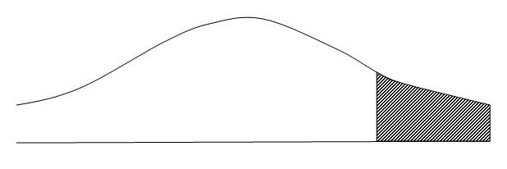
Daerah ditolak
88,491
Daerah diterima
Gambar IV.5 Kurva Normal Uji F
Jika F_{hit}≤ F_{tabel} maka H₀ diterima dan H_{a} ditolak
Jika F_{hit}≥ F_{tabel} maka H₀ ditolak dan H_{a} diterima
  - Perhitungan nilai F
Diketahui nilai F_{hitung} pada tabel di atas sebesar 88,491.
  - Keputusan
Hasil analisis data yang telah didapatkan, maka dapat diketahui bahwa nilai F_{hitung} adalah sebesar 88,491, dikarenakan F_{hitung} > F_{tabel} (88,491 > 2,70) dan signifikansi 0,000 < 0,05 maka Ho ditolak. Dapat disimpulkan H_{a} diterima, artinya ada pengaruh antara brand image, pelayanan dan sikap konsumen secara simultan dan signifikan terhadap keputusan pembelian iPhone di Toko Story-i Solo Paragon Mall Surakarta.
- Uji t
Uji t digunakan untuk mengetahui signifikansi secara parsial besarnya pengaruh variabel brand image (X1), pelayanan (X2), dan sikap konsumen (X3) terhadap keputusan pembelian (Y).
Tabel IV.9
Hasil Uji t
Coefficientsª
Model |  | Unstandardized Coefficients |  | Standardized Coefficients | t | Sig. | Collinearity Statistics
 |  | B | Std. Error | Beta |  |  | Tolerance | VIF
1 | (Constant) | 1.289 | 1.254 |  | 1.028 | .307
 | BIT | .317 | .089 | .303 | 3.549 | .001 | .379 | 2.640
 | PLYT | .278 | .083 | .285 | 3.358 | .001 | .385 | 2.599
 | SKT | .358 | .079 | .363 | 4.533 | .000 | .431 | 2.320
a. Dependent Variable: KPT
Sumber : Data Primer diolah 2021

Adapun langkah-langkah yang digunakan adalah sebagai berikut :
- Uji pengaruh brand image (X₁), terhadap keputusan pembelian (Y) dengan langkah langkah pengujian sebagai berikut :
- Menentukan hipotesa
Ho : β = 0, artinya tidak terdapat pengaruh antara brand image (X₁) terhadap keputusan pembelian (Y)
Ha : β≠ 0, artinya terdapat pengaruh antara brand image (X₁) terhadap keputusan pembelian (Y)
- Tingkat signifikansi (0.05)
= (α/2; n - k)
= (0,05/2; 100 - 4)
= (0,025; 96)
= 1,985
- Kriteria Pengujian
Ho diterima jika -1,985 ≤ t_{hitung} ≤ 1,985
Ho ditolak jika t_{hitung} < -1,985 atau t_{hitung} > 1,985

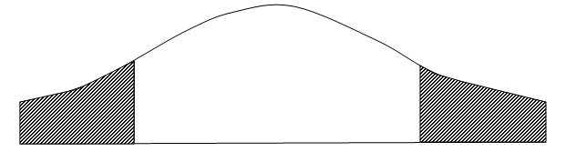
Daerah diterima
Daerah ditolak
-1,985
3,549

1,985

Daerah ditolak

Gambar IV.6 Kurva Normal Uji t Brand Image
- Menentukan nilai t_{hitung}
Diketahui nilai t_{hitung} pada tabel di atas sebesar 3,549.
- Keputusan
Nilai t_{hitung} > t_{tabel} (3,549 > 1,985) dan nilai signifikansi 0,001 < 0,05 maka Ho ditolak dan H_{a} diterima. Dapat disimpulkan bahwa ada pengaruh positif dan signifikan brand image terhadap keputusan pembelian iPhone di Toko Story-i Solo Paragon Mall Surakarta.
- Uji pengaruh pelayanan (X₂), terhadap keputusan pembelian (Y) dengan langkah langkah pengujian sebagai berikut :
- Menentukan hipotesa
Ho : β = 0, artinya tidak terdapat pengaruh antara pelayanan (X₂) terhadap keputusan pembelian (Y)
Ha : β≠ 0, artinya terdapat pengaruh antara pelayanan (X₂) terhadap keputusan pembelian (Y)
- Tingkat signifikansi (0.05)
= (α/2; n - k)
= (0,05/2; 100 - 4)
= (0,025; 96)
= 1,985
- Kriteria Pengujian
Ho diterima jika -1,985 ≤ t_{hitung} ≤ 1,985
Ho ditolak jika t_{hitung} < -1,985 atau t_{hitung} > 1,985
1,985

3,358

-1,985
Daerah ditolak
Daerah ditolak
Daerah diterima

Gambar IV.7 Kurva Normal Uji t Pelayanan
- Menentukan nilai t_{hitung}
Diketahui nilai t_{hitung} pada tabel di atas sebesar 3,358.
- Keputusan
Nilai t_{hitung} > t_{tabel} (3,358 > 1,985) dan nilai signifikansi 0,001 < 0,05 maka Ho ditolak dan H_{a} diterima. Dapat disimpulkan bahwa ada pengaruh positif dan signifikan pelayanan terhadap keputusan pembelian iPhone di Toko Story-i Solo Paragon Mall Surakarta.
- Uji pengaruh sikap konsumen (X₃), terhadap keputusan pembelian (Y) dengan langkah langkah pengujian sebagai berikut :
- Menentukan hipotesa
Ho : β = 0, artinya tidak terdapat pengaruh antara sikap konsumen (X₃) terhadap keputusan pembelian (Y)
Ha : β≠ 0, artinya terdapat pengaruh antara sikap konsumen (X₃) terhadap keputusan pembelian (Y)
- Tingkat signifikansi (0.05)
= (α/2; n - k)
= (0,05/2; 100 - 4)
= (0,025; 96)
= 1,985
- Kriteria Pengujian
Ho diterima jika -1,985 ≤ t_{hitung} ≤ 1,985
Ho ditolak jika t_{hitung} < -1,985 atau t_{hitung} > 1,985

-1,985
4,533

Daerah ditolak
1,985

Daerah diterima
Daerah ditolak

Gambar IV.8 Kurva Normal Uji t Sikap Konsumen
- Menentukan nilai t_{hitung}
Diketahui nilai t_{hitung} pada tabel di atas sebesar 4,533.
- Keputusan
Nilai t_{hitung} > t_{tabel} (4,533 > 1,985) dan nilai signifikansi 0,000 < 0,05 maka Ho ditolak dan H_{a} diterima. Dapat disimpulkan bahwa ada pengaruh positif dan signifikan sikap konsumen terhadap keputusan pembelian iPhone di Toko Story-i Solo Paragon Mall Surakarta.
- Uji Koefisien Determinasi (R²)

Koefisien determinasi merupakan besaran yang menunjukkan besarnya variasi dependen yang dijelaskan oleh variabel independennya. Koefisien determinasi ini digunakan untuk mengukur seberapa besar seluruh variabel independen dalam menerangkan variabel dependen. Nilai koefisien determinasi ditentukan dengan nilai adjusted R square.

Dalam hal ini koefisien determinan digunakan untuk mengetahui seberapa besar brand image (X1), pelayanan (X2) dan sikap konsumen (X3) dalam menjelaskan keputusan pembelian (Y).

Tabel IV.10

Hasil Koefisien Determinasi
Model Summary^{b}
Model | R | R Square | Adjusted R Square | Std. Error of the Estimate | Durbin-Watson
1 | .857ª | .734 | .726 | 1.24123 | 1.829
a. Predictors: (Constant), BIT, PLYT, SKT
b. Dependent Variable: KPT

Sumber : Data Primer diolah 2021

Berdasarkan hasil perhitungan diperoleh nilai adjusted R square sebesar 0,726. Berarti variabel brand image (X1), pelayanan (X2) dan sikap konsumen (X3) memberikan sumbangan terhadap keputusan pembelian (Y) sebesar 72,6% sedangkan sisanya sebesar 27,4% diterangkan oleh variabel lain yang tidak diajukan dalam penelitian ini seperti : harga, lokasi, promosi dan lain-lain.
- Pembahasan
- Pengaruh brand image terhadap keputusan pembelian iPhone di Toko Story-i Solo Paragon Mall Surakarta.
Berdasarkan pengujian yang tersaji pada Tabel IV.9 menunjukkan bahwa brand image berpengaruh positif dan signifikan terhadap keputusan pembelian. Hasil tersebut membuktikan semakin tinggi brand image maka pada keputusan pembelian akan mengalami peningkatan secara nyata. Penelitian ini sejalan dengan penelitian sebelumnya yang dilakukan oleh Maryama & Sujatna (2016) ada pengaruh yang signifikan brand image terhadap keputusan pembelian dan Erresalia et al. (2016) secara simultan brand image berpengaruh namun tidak signifikan terhadap keputusan Pembelian.
Brand image merupakan identitas yg dimiliki perusahaan mengenai produk yang di jual oleh perusahan di pasaran. Identitas merupakan berbagai cara yang diarahkan perusahaan untuk mengidentifikasikan dirinya atau memposisikan produknya. Brand image dalam suatu produk memiliki peranan yang sangat penting, guna meningkatkan keputusan pembelian di Toko Story-i Solo Paragon Mall Surakarta.
- Pengaruh pelayanan terhadap keputusan pembelian iPhone di Toko Story-i Solo Paragon Mall Surakarta.
Berdasarkan pengujian yang tersaji pada Tabel IV.9 menunjukkan bahwa pelayanan berpengaruh positif dan signifikan terhadap keputusan pembelian. Hasil tersebut membuktikan semakin tinggi pelayanan maka pada keputusan pembelian akan mengalami peningkatan secara nyata.
Penelitian ini sejalan dengan penelitian sebelumnya yang dilakukan oleh Faroh (2017) pelayanan secara simultan dan parsial berpengaruh positif dan signifikan terhadap keputusan pembelian dan Rahayu (2018) pelayanan berpengaruh signifikan terhadap keputusan pembelian.
Pelayanan merupakan aspek yang sangat penting dalam upaya untuk meningkatkan penjualan produk yang ditawarkan. Pelayanan juga merupakan salah satu faktor penting untuk mendukung terjadinya transaksi pembelian. Dengan diterapkannya pelayanan yang baik, maka akan membuat konsumen merasa nyaman sehingga dapat berdampak baik terhadap penjulan produk di Toko Story-i Solo Paragon Mall Surakarta.
- Pengaruh sikap konsumen terhadap keputusan pembelian iPhone di Toko Story-i Solo Paragon Mall Surakarta.
Berdasarkan pengujian yang tersaji pada Tabel IV.9 menunjukkan bahwa sikap konsumen berpengaruh positif dan signifikan terhadap keputusan pembelian. Hasil tersebut membuktikan semakin tinggi sikap konsumen maka pada keputusan pembelian mengalami peningkatan secara nyata.
Penelitian ini sejalan dengan penelitian sebelumnya yang dilakukan oleh Warayuanti & Suyanto (2015) sikap konsumen secara positif berpengaruh terhadap keputusan pembelian tetapi tidak signifikan dan Keren & Sulistiono (2019) sikap konsumen secara simultan dan parsial berpengaruh positif dan signifikan tehadap keputusan pembelian.
Sikap merupakan ungkapan perasaan konsumen tentang suatu objek apakah disukai atau tidak, dan sikap juga bisa menggambarkan kepercayaan konsumen terhadap berbagai atribut dan manfaat dari objek tersebut. Apabila sikap konsumen merujuk kepada suatu objek atau produk yang disukai maka akan mengalami proses keputusan pembelian terhadap suatu produk.

